Tianjin University
Tianjin International Engineering Institute

“Dual Carbon” Themed Project-Based Course
Project Report
双碳主题企业实战项目课报告

Project Name | 基于本地大模型与 RAG 技术的网站智能客服系统
Major | 待填写
Grade | 待填写
Name | 待填写
Student No. | 待填写
Date | 2026 年 6 月 10 日

天津大学国际工程师学院

1 Kick-off

1.1 Basic Information
Item | Content
Project Name | 基于本地大模型与 RAG 技术的网站智能客服系统
Company Name | NXP AIoT Cloud / Cloud Lab 相关公开资料与课程项目场景
Team Name | 本地 RAG 智能客服项目组（待填写）
Company Supervisor | 待填写
Responsibility in the team | 负责需求分析、知识库构建、RAG 检索链路设计、FastAPI 后端、前端演示页面、测试验收与答辩材料整理。

1.2 Project Background
随着“双碳”目标推进，工业企业、能源设备和智能制造场景对低成本、低时延、可解释的数字化工具需求不断提升。边缘 AI、端侧大模型和本地知识库问答系统能够减少云端依赖，降低数据传输与隐私风险，并帮助工程人员快速查询设备、平台和方案资料。NXP AIoT Cloud / Cloud Lab 提供了面向边缘智能、AI Hub、Model Zoo、LLM/VLM Edge Studio、Qwen/VSS、YOLOv8n、i.MX/MCU 应用范例等内容的技术资料，是构建课程级 RAG 智能客服知识库的合适对象。
传统网站客服常见问题是回答范围固定、更新成本高、无法解释答案来源；直接调用通用大模型又容易产生幻觉，并且无法保证答案一定来自企业资料。本项目选择“本地大模型 + RAG 检索增强生成”的技术路线，把企业公开资料整理成本地半结构化知识库，用户提问时先检索依据，再由本地模型生成回答，并在网页上展示检索来源和处理流程。
项目社会价值体现在帮助用户更高效地理解边缘 AI 与智能制造资料，减少重复咨询和人工解释成本；经济价值体现在降低客服和培训成本，提高企业资料复用效率；技术价值体现在验证本地大模型、向量数据库、混合检索、可解释问答和前端流程可视化的集成方案。

1.3 Project Input
企业与项目输入主要包括课程任务书、NXP AIoT Cloud 官网公开页面、Cloud Lab 站点地图、AI Hub / Model Zoo / LLM Edge Studio / VLM Edge Studio / Qwen / VSS / YOLOv8n 等技术文档，以及登录后获取的应用范例和系统方案目录。资料被整理为 Markdown 半结构化文档，包含标题、分类、来源、采集日期、关键词和摘要，便于后续文本切分与检索。
本项目没有进行传统意义上的线下实地考察，而是通过线上资料采集、网页交互测试和本机部署实验获取输入信息。实践中发现的主要问题包括：官网资料分散、部分动态接口需要登录态、直接把长 HTML 入库会降低可读性、短中文问题容易造成向量召回偏差、课堂环境中 Ollama 或 ChromaDB 可能临时不可用。因此系统设计了本地知识库清洗、混合检索、降级机制和健康检查接口。
Input Type | Source | Use in Project
文本资料 | NXP AIoT Cloud / Cloud Lab 官网与文档 | 构建本地 RAG 知识库
课程任务 | codex 开发任务书 | 确定功能、接口、目录与验收标准
接口数据 | 应用范例与解决方案目录 | 补充 i.MX、MCU、系统方案知识条目
运行数据 | health/stats/chat API 测试结果 | 验证知识库规模、模型状态和回答质量

1.4 Project Objectives and Expected Outcomes

1.4.1 Project Objectives
- 设计并实现一个可运行的网站智能客服系统，支持网页端提问、后端接收、知识库检索、本地模型生成和来源展示。
- 基于 NXP AIoT Cloud、Edge AI、LLM/VLM Edge Studio 等资料构建本地知识库，并生成向量索引。
- 默认使用本机 Ollama，模型为 qwen2.5:7b，embedding 模型为 nomic-embed-text，不依赖 OpenAI 或其他云端大模型 API。
- 在前端展示 RAG 六步流程、Top-K 检索来源、相似度、知识库统计和模型健康状态，满足 15 分钟课堂演示需要。
- 提供 ChromaDB、SimpleVectorStore、TF-IDF、MOCK_LLM 等降级方案，提高演示稳定性。

1.4.2 Expected Outcomes
Outcome | Description
软件原型 | FastAPI + 原生前端 + Ollama + RAG 的可运行系统。
知识库与索引 | 17 篇本地知识库文档，134 个可检索 chunks，支持 ChromaDB 持久化。
文档材料 | README、API Reference、Project Design、Demo Script、Technical Defense Guide。
测试结果 | pytest、smoke_test、acceptance_check 均通过；关键问答场景经过真实接口验证。
答辩材料 | 完整课程报告与 15 分钟答辩 PPT。

1.5 Project Plan

1.5.1 Project Phase
Phase | Key Work | Deliverable
需求分析 | 解读任务书，确定本地 RAG 客服、接口、前端和验收要求。 | 需求清单、项目目录规划
资料采集 | 整理 NXP AIoT Cloud 官网和 Cloud Lab 相关资料。 | 17 篇 Markdown 知识库文档
系统设计 | 设计四层架构、RAG 流程、数据结构和降级机制。 | project_design.md、架构图
原型实现 | 开发 FastAPI、RAG 模块、Ollama 客户端和前端页面。 | 可运行代码与网页 Demo
测试优化 | 验证接口、检索质量、异常降级和页面适配。 | 测试脚本、修复记录
总结答辩 | 整理报告、PPT、演示脚本和答辩问答。 | 报告与答辩材料

1.5.2 Schedule Plan
Time | Task | Output
第 1 阶段 | 需求分析与技术选型 | 明确 Python + FastAPI + Ollama + RAG + 原生前端方案
第 2 阶段 | 知识库采集与清洗 | 构建 17 篇本地 Markdown 文档
第 3 阶段 | 后端与 RAG 实现 | 完成 document_loader、chunker、embedding、vector_store、retriever、prompt_builder
第 4 阶段 | 前端页面与交互实现 | 三栏演示页面、示例问题、流程状态和来源展开
第 5 阶段 | 模型部署与索引验证 | Ollama qwen2.5:7b、nomic-embed-text、Chroma 索引
第 6 阶段 | 测试、优化与答辩准备 | 通过脚本测试，形成报告与 PPT

1.5.3 WBS
WBS ID | Work Package | Owner | Output
1.0 | 需求与资料分析 | 待填写 | 需求说明、资料来源清单
2.0 | 知识库构建 | 待填写 | Markdown 知识库、元数据
3.0 | RAG 检索模块 | 待填写 | chunk、embedding、向量库、混合召回
4.0 | 后端 API | 待填写 | health/stats/rebuild/chat 接口
5.0 | 前端展示 | 待填写 | 网页 Demo、流程可视化
6.0 | 测试与验收 | 待填写 | pytest、smoke、acceptance 结果
7.0 | 报告与答辩 | 待填写 | 项目报告、PPT、演示脚本

2 Data Study

2.1 Requirement Analysis

2.1.1 Function Requirements
- 网页端支持用户输入问题、选择示例问题、设置 Top-K 并发送。
- 后端支持健康检查、知识库统计、示例问题、重建索引、RAG 聊天五类核心接口。
- 系统能够从本地知识库中检索相关资料，并返回标题、类别、来源、相似度和内容片段。
- 系统能够构造受约束 Prompt，调用本地 Ollama 模型生成回答，并列出参考资料。
- 系统能够识别资料数量、知识库范围、系统能力等运行上下文问题，避免无关检索。
- 系统对无依据问题应明确说明，不编造来源。

2.1.2 Performance Requirements
性能要求主要包括可用性、稳定性、响应速度和检索准确性。课堂演示场景中，系统应在普通实验室电脑上可运行；本地模型生成时间可接受；知识库重建应返回 JSON 结果，不出现前端解析失败；检索结果应优先命中与问题主题匹配的文档，例如 RAG 问题优先命中“RAG 智能客服问答流程”。

2.1.3 Appearance and HCI Requirements
前端采用三栏布局：左侧状态面板用于展示 Ollama、模型、知识库和向量库状态；中间为聊天区和输入区；右侧展示 RAG 六步流程和检索来源。页面需要适合投屏演示，文字不能超出容器，示例问题和底部输入窗口要自动换行，来源内容可展开查看。

2.1.4 Safety and Environmental Requirements
本项目为软件系统，无传统机械安全风险。安全要求主要体现在数据安全、模型调用边界和运行稳定性：默认不调用云端大模型 API，资料保存在本地；对未入库的实时天气、股票、新闻等问题明确说明没有依据；Ollama 不可用时返回友好提示，避免后端崩溃。环保角度上，本地 RAG 系统减少重复人工咨询和不必要网络调用，符合数字化节能和高效知识管理方向。

2.1.5 Cost and Budget Requirements
项目成本控制目标是尽量使用开源工具和本地已有硬件。主要软件依赖包括 FastAPI、ChromaDB、numpy、python-dotenv、Ollama 等，均可免费使用。硬件成本取决于本地运行 qwen2.5:7b 的电脑配置；如果机器性能不足，可启用 MOCK_LLM 或更小模型完成教学演示。

2.2 Literature Review

2.2.1 Design Theory Fundamental Research
本项目采用用户中心设计和工程原型迭代方法。用户中心设计强调从答辩观众、教师和资料查询者的视角出发，让系统不仅能回答问题，还能展示“为什么这样回答”。工程原型迭代方法强调先实现最小可运行闭环，再逐步优化知识库、检索效果、异常处理和页面体验。

2.2.2 Technical research
RAG（Retrieval-Augmented Generation）通过外部知识检索增强大模型回答能力。与直接生成相比，RAG 可以引入最新或私有资料，减少幻觉，并让答案具备来源可追溯性。Ollama 使本地部署大模型更加便捷；ChromaDB 提供向量持久化和相似度检索；FastAPI 适合构建结构化接口；原生 HTML/CSS/JS 能降低课堂部署复杂度。

2.2.3 Market Research
工业软件、企业知识库、智能客服和边缘 AI 平台都在向“可解释、本地化、低依赖”的方向发展。企业内部资料通常存在分散、更新快、人工查找成本高的问题，RAG 智能客服可以把分散文档变为可问答的知识服务。对于 NXP AIoT Cloud 等技术平台，用户需要快速理解不同工具、模型、开发板和系统方案之间的关系，因此本地化知识问答具有实际应用价值。

2.2.4 Best Practice and Lessons Learned
成功实践表明，RAG 系统不能只追求模型回答流畅，还要关注资料清洗、chunk 粒度、检索质量、Prompt 约束和前端可解释性。失败案例通常来自三类问题：资料质量差导致检索噪声大；没有降级机制导致演示环境稍有问题即不可用；没有来源展示导致回答难以验证。本项目针对这些风险设计了半结构化 Markdown、混合召回、降级机制和来源可视化。

3 Design Proposal

3.1 Technical Approach and Methodology
技术路线为“本地资料入库 → 文本切分 → embedding 向量化 → ChromaDB 持久化 → 混合检索 → Prompt 构造 → Ollama 本地生成 → 前端展示来源与流程”。该路线兼顾可运行性、可解释性和演示稳定性。
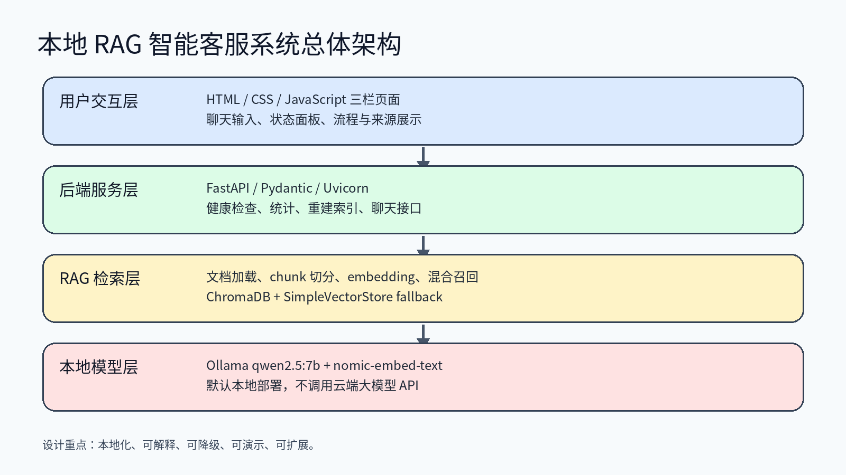
图 3-1 系统总体架构图

3.2 Design Methodology
设计方法分为需求拆解、模块化设计、原型实现、测试反馈和迭代优化。系统按职责拆成配置、Ollama 客户端、文档加载、切分、embedding、向量库、检索器、Prompt Builder、接口和前端页面，避免单文件堆叠，便于答辩说明和后续维护。

3.3 Manufacturing Process
本项目为软件原型，制造过程对应软件构建与部署过程。首先搭建 Python 虚拟环境并安装依赖；其次编写后端与 RAG 模块；然后整理知识库并构建向量索引；最后启动 FastAPI 服务并通过浏览器访问演示页面。与传统制造相比，软件制造的关键控制参数是依赖版本、模型可用性、索引状态、接口响应和页面交互。

3.4 Testing Methods
测试采用单元测试、脚本验收、真实接口测试和人工演示检查相结合的方法。pytest 覆盖 chunk、prompt、schema、向量检索、运行上下文识别和关键词召回；smoke_test 覆盖基础 API；acceptance_check 覆盖任务书验收项；真实接口测试覆盖资料数量、RAG 流程、NXP 技术问题、越界问题和索引重建。

4 Concept Design

4.1 Idea Creation
- 方案 A：普通 FAQ 静态客服。优点是实现简单，缺点是覆盖范围有限、无法处理自然语言变体。
- 方案 B：直接调用通用大模型。优点是回答流畅，缺点是容易幻觉、无法保证依据来自项目资料。
- 方案 C：云端大模型 + RAG。效果较好，但依赖网络和 API，不符合本地演示与数据不出本机目标。
- 方案 D：本地 Ollama + RAG + 前端可视化。兼顾本地化、可解释和课堂演示，因此作为最终方案。

4.2 Concept Voting
Concept | Accuracy | Local Deployment | Explainability | Demo Stability | Result
FAQ 静态客服 | 中 | 高 | 中 | 高 | 不选，智能程度不足
直接大模型 | 中 | 中 | 低 | 中 | 不选，来源不可追溯
云端大模型 + RAG | 高 | 低 | 高 | 中 | 不选，依赖外部 API
本地 Ollama + RAG | 高 | 高 | 高 | 高 | 最终方案

4.3 Functional and Performance Design
功能设计包括五个核心闭环：知识库管理、索引构建、问答生成、来源展示和异常降级。性能设计重点不是追求最高吞吐量，而是在课程电脑上稳定运行；系统使用 Top-K=3 控制 Prompt 长度，使用 MIN_SCORE 过滤低相关来源，使用 hybrid reranking 改善短中文问题和专有名词召回。

4.4 Concept Draft
概念草图可以抽象为三栏页面：左侧是系统状态和索引操作，中间是聊天窗口和输入框，右侧是 RAG 流程与检索来源。用户视线从左到右可以依次看到“系统是否可用、用户问了什么、系统如何处理、答案依据来自哪里”。
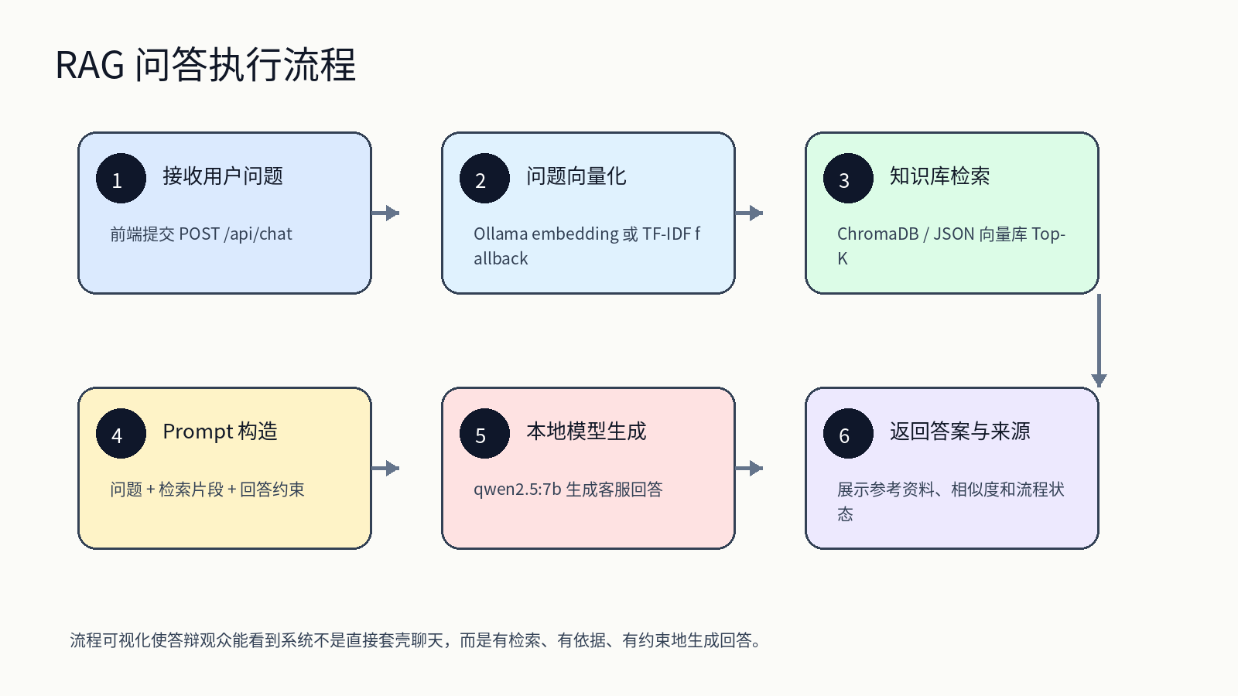
图 4-1 RAG 问答流程概念图

5 Detailed Design

5.1 Appearance Design
页面视觉风格采用科技感但克制的深浅搭配，适合课堂投屏。布局强调信息密度和可读性：状态卡片简洁，聊天区重点突出问答内容，流程区用步骤状态展示系统内部链路，来源卡片包含标题、分类、相似度和内容片段。前端修复了示例问题和底部输入区域不换行的问题，保证长中文文本不会超出屏幕。

5.2 Structure Design
Layer | Module | Main Files
前端交互层 | 页面、样式、接口调用 | frontend/index.html, style.css, app.js
后端服务层 | API、流程状态、异常处理 | app/main.py, schemas.py
模型调用层 | Ollama chat/embed/health | app/ollama_client.py
RAG 层 | 加载、切分、embedding、检索、prompt | app/rag/*.py
数据层 | 知识库与向量库 | data/knowledge_base, data/vector_store

5.3 Function Design
核心功能实现方式如下：后端启动时读取配置，API 接收请求后检查索引状态；普通业务问题进入 Retriever，Retriever 同时使用向量检索和关键词标题匹配进行混合召回；系统类问题则直接使用后端运行上下文回答；Prompt Builder 根据问题类型选择是否注入运行上下文；OllamaClient 调用本地 qwen2.5:7b 生成回答；前端根据响应展示答案、来源、流程和指标。

5.4 Digital Design Model Creation
数字设计模型主要由代码模块、知识库文档、向量索引和接口响应模型组成。Pydantic schema 定义 ChatRequest、ChatResponse、SourceItem、ProcessStep、HealthResponse 等结构，保证前后端数据清晰；Markdown 知识库作为可维护的内容模型；ChromaDB 持久化向量索引作为检索模型。

6 Prototype Manufacturing

6.1 Manufacturing Methods
软件原型采用本地开发与迭代调试方式完成。使用 Python 虚拟环境隔离依赖，FastAPI 负责服务，Ollama 负责模型运行，ChromaDB 保存向量。前端无需 Node.js 构建，直接由 FastAPI 挂载静态文件，降低部署和演示复杂度。

6.2 Material Preparation
Material / Tool | Purpose
Python 3.12 虚拟环境 | 运行后端、测试脚本和依赖
FastAPI / Uvicorn | 提供 Web 服务和 API
Ollama qwen2.5:7b | 本地生成客服回答
nomic-embed-text | 生成问题和文档向量
ChromaDB | 持久化向量检索
Markdown 知识库 | 保存 NXP AIoT Cloud 等资料
HTML/CSS/JS | 实现课堂演示页面

6.3 Manufacturing Process
制作过程包括：创建项目目录；编写配置文件和 schemas；实现 Ollama 客户端；实现文档加载、chunk 切分、embedding provider、vector store 和 retriever；实现 Prompt Builder；编写 FastAPI 接口；实现前端三栏页面；整理知识库；构建索引；运行测试；根据测试反馈优化检索、提示词和页面换行。

6.4 Assembly and Commissioning
组装调试阶段重点检查各模块连接关系：前端能否访问后端；后端能否读取知识库；embedding 模型能否生成向量；向量库是否能重建；chat 接口是否返回 answer、sources、process 和 metrics；Ollama 不可用时是否友好降级。调试后系统已支持 17 篇知识库文档和 134 个 chunks。

7 Prototype Testing

7.1 Testing Methods
测试环境为本地 Linux 工作站，项目路径为 nxp-aiot-local-chatbot。测试方法包括命令行脚本测试、API 真实调用、前端人工检查和异常场景模拟。
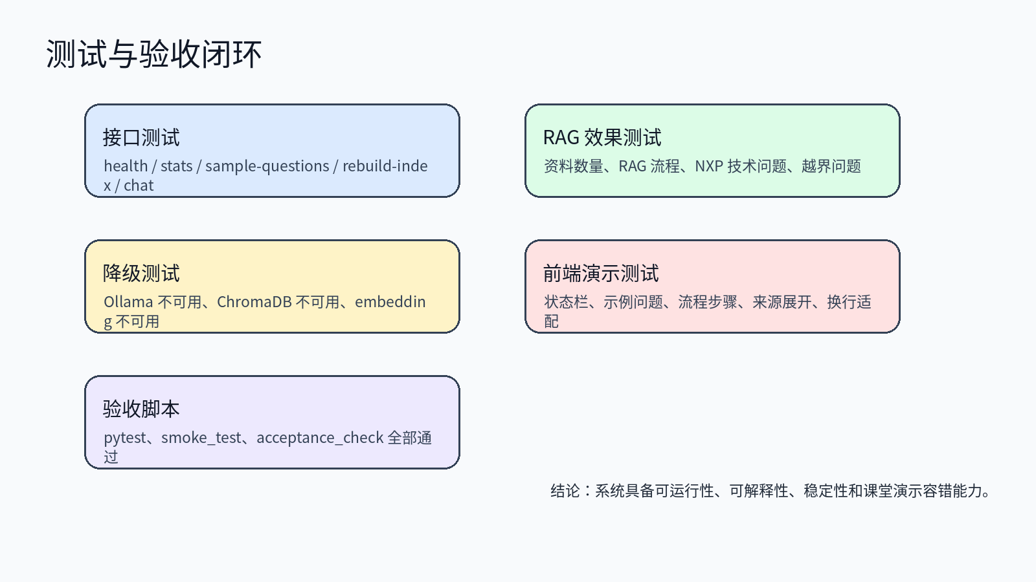
图 7-1 测试与验收闭环

7.2 Function Testing
Test Case | Expected Result | Status
GET /api/health | 返回模型、知识库、向量库状态 | 通过
GET /api/stats | 返回 17 篇文档、134 个 chunks 和分类 | 通过
POST /api/rebuild-index | 返回 success，并重建 Chroma/Ollama 索引 | 通过
POST /api/chat: RAG 智能客服 | 首源命中 RAG 智能客服问答流程 | 通过
POST /api/chat: 资料数 | 使用系统运行上下文回答，不返回无关 sources | 通过
POST /api/chat: 天气/股票 | 明确无依据，sources 为空 | 通过

7.3 Performance Testing
性能测试关注响应时延和稳定性。真实接口测试中，资料数量类问题无需向量化，通常能快速返回；RAG 技术问题需要 embedding、检索和模型生成，耗时主要取决于 qwen2.5:7b 本地推理速度。索引重建接口可在本地完成 17 篇文档、134 个 chunks 的重建，返回 JSON 结果，避免前端 JSON.parse 错误。

7.4 User Experience Testing
用户体验测试覆盖页面打开、示例问题点击、输入框长文本换行、来源卡片展示、RAG 流程状态变化和异常提示。经过修复后，底部输入窗口和示例问题区域能够正确换行，长问题不会超出屏幕；来源展示按文档聚合，避免同一标题重复干扰阅读。

8 Prototype Optimization

8.1 Problem Shooting
Problem | Analysis | Solution
短问法召回不稳定 | 纯向量检索对“介绍一下 rag 智能客服”等短中文问题易偏移 | 加入关键词、标题覆盖率和混合 reranking
资料数问题回答死板或来源错误 | 系统状态问题不应进入普通 RAG 检索 | 增加运行上下文问题识别与专用 Prompt 模式
重建索引 JSON.parse 错误 | 后端异常时前端收到非预期响应 | 修复 rebuild-index 响应和 Chroma readonly 清理逻辑
来源标题重复 | 同一文档多个 chunk 分开返回 | 按 doc_id 聚合来源，每个文档最多合并两个片段
前端文本超屏 | 示例问题和输入区域缺少换行约束 | 修复 CSS 换行和布局约束

8.2 Design Optimization
优化后的系统将问题分为两类：系统运行上下文问题和领域资料问题。前者直接依据后端实时统计回答，例如资料数量、知识库范围和系统能力；后者进入 RAG 检索。检索端采用向量召回与关键词标题匹配融合，Prompt 端强调只列实际使用的参考资料。这样既提升了自然问法适应性，也降低了无关来源污染。

8.3 Iteration Optimization
后续迭代方向包括：增加网页上传知识库和后台管理；支持增量索引而非全量重建；增加多轮会话和历史摘要；加入重排序模型提升复杂问题召回；对接真实边缘设备或开发板演示；增加回答质量评分与用户反馈闭环。

9 Defense Presentation

9.1 Summary Report
本项目完成了基于本地大模型与 RAG 技术的网站智能客服系统。系统围绕 NXP AIoT Cloud / Cloud Lab 和边缘 AI 资料构建本地知识库，使用 Ollama 本地模型生成回答，使用 ChromaDB 保存向量索引，并通过前端页面展示回答、来源、相似度、流程和模型状态。项目验证了本地化 RAG 在企业资料问答、课堂演示和边缘 AI 场景中的可行性。
Final Item | Completion
代码项目 | 完整 FastAPI + RAG + Ollama + 原生前端项目
知识库 | 17 篇资料、134 个 chunks、覆盖 NXP AIoT Cloud 等主题
模型与索引 | qwen2.5:7b、nomic-embed-text、ChromaDB、fallback 机制
测试 | pytest 8 passed，smoke_test 和 acceptance_check 通过
文档 | README、API、项目设计、演示脚本、技术答辩指南

9.2 Presentation Preparation
答辩 PPT 按 15 分钟汇报设计，建议结构为：项目背景与需求 2 分钟，系统目标与技术路线 2 分钟，架构与 RAG 流程 4 分钟，知识库与实现细节 3 分钟，测试结果与演示 2 分钟，总结与展望 2 分钟。演示时重点展示网页左侧状态、右侧六步流程、Top-K 来源、资料数量问答、RAG 流程问答和越界问题处理。
答辩时可强调三个核心亮点：第一，本项目不是普通大模型套壳，而是可解释的本地 RAG 系统；第二，系统有多级降级机制，适合课堂环境；第三，知识库已扩展到 NXP AIoT Cloud 官方资料和应用范例目录，具备继续扩展为企业资料客服的基础。
注：封面中的 Major、Grade、Name、Student No.、Team Name 和 Company Supervisor 等个人或团队信息需根据实际提交要求补充。其余项目内容、技术实现、测试与答辩准备已按当前项目状态完成。

